LUKE SITAL-SINGH VERÖFFENTLICHT NEUE SINGLE “CAN’T GET HIGH”
CO-WRITTEN MIT OLD SEA BRIGADE
LISTEN HERE

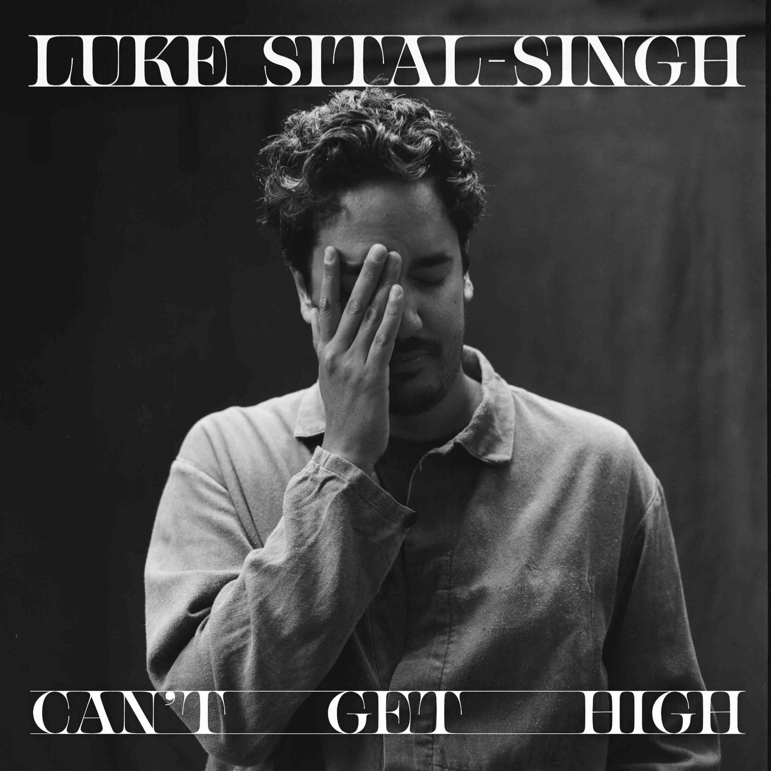

AUS DEM KOMMENDEN ALBUM DRESSING LIKE A STRANGER
ERSCHEINT AM 2. SEPTEMBER BEI NETTWERK

- PASSENGER SUPPORT TOUR & UK HEADLINE TOUR

Liebe Medienpartner,

der in Großbritannien geborene und in Los Angeles lebende Sänger, Songwriter und Produzent Luke Sital-Singh veröffentlicht die Single „Can't Get High" aus seinem kommenden Nettwerk-Debütalbum Dressing Like A Stranger, welches am 2. September erscheint.

Sital-Singh wird den Künstler Passenger im August und September auf seiner Europatournee begleiten, bevor er auf eine Headline-Tour durch Großbritannien geht, die am 25. September in Bristol im The Fleece beginnt und am 9. Oktober im Londoner Lafayette ihren Höhepunkt hat.

„Can't Get High" wurde von Ben Cramer alias Old Sea Brigade mitgeschrieben, der zuvor mit Luke an der hochgelobten EP All The Ways You Sing In The Dark (2020) gearbeitet hat. Der beschwingte Song kombiniert einen hohen Sprechgesang mit einer strahlenden Harmonie, während Luke versichert: „Can't get high 'till you come down". Er erklärt, dass der Song von der „Suche nach dem Sinn einer gescheiterten Beziehung" handelt. Erinnerungen zu verarbeiten und zu versuchen, das Positive zu sehen, wenn die Dinge schlecht laufen."

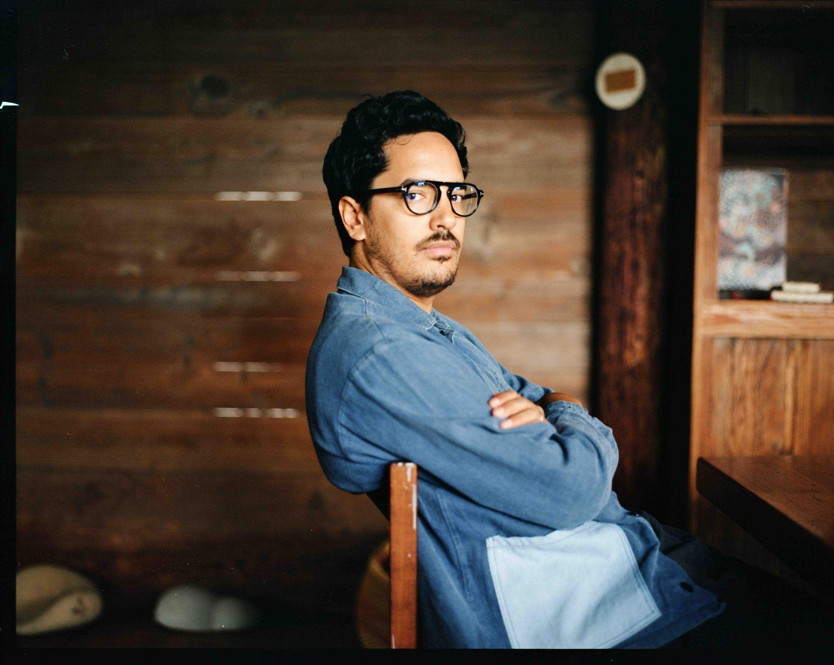
Photo credit Andrew Painter

Vor zehn Jahren veröffentlichte Luke Sital-Singh seine Debütsingle „Fail For You" und stellte der Welt seine einzigartige Fähigkeit vor, Songs voller Empathie und emotionaler Resonanz zu schreiben. Mehr als drei hochgelobte Alben - The Fire Inside (2014), Time Is A Riddle (2017), and A Golden State (2019) – diese Qualitäten beschertem ihm eine weltweite Fangemeinde und sorgten dafür, dass seine Songs fast 150 Millionen Spotify-Streams erreichten. Lukes Musik wird häufig in Fernsehsendungen verwendet, von US-Dramaserien wie Suits, Grey's Anatomy und New Amsterdam bis hin zu beliebten britischen Serien wie Made In Chelsea und Love Island. Er ist mit Angus and Julia Stone, Martha Wainwright und The Staves auf Tour gewesen und hat sogar seinen eigenen TED-Talk auf der offiziellen TED-Konferenz in Vancouver gehalten.

Dressing Like A Stranger ist der Nachfolger des 2019 erschienenen Albums A Golden, das seinem Umzug nach Los Angeles vorausging. Dressing Like A Stranger wurde im Golden State geschrieben und aufgenommen. Anfangs arbeitete Luke allein zu Hause in Los Feliz, als COVID-19 über die Welt hereinbrach. Später mietete er ein Studio und nahm ein paar Songs selbst auf, bevor er seinen britischen Kollegen und Singer-Songwriter Dan Croll als Co-Produzenten und Tchad Blake (Fiona Apple, The Black Keys, Elvis Costello) für den Mix hinzuzog.

„Ich liebe die Zusammenarbeit", offenbart Luke. „Als ich anfing dieses Album zu schreiben, vermisste ich diesen Teil des Arbeitsprozesses. Dan genießt das Zusammenpuzzeln von Musik. Er entwickelt so viele unterschiedliche Versionen von Songs. Ich bin stattdessen eher instinktiv. Es war schön jemanden wie Dan dabei zu haben, der manchmal einfach sagt: „Das brauchen wir nicht!“ „Dan hat die Musik aus einer Art Vogelperspektive betrachtet, den Drive bewahrt und das große Ganze durchschaut. Er hat mich dazu gebracht mehr Takes zu machen als ich es allein getan hätte.“
At the same time, he found inspiration in a new instrument. Eine Gummisteg-Gitarre eröffnete Luke eine neue Welt. Er schrieb den Titeltrack „Dressing Like A Stranger" mit der Gitarre und machte sie zu seinem kreativen Ausgangspunkt

„Dressing Like A Stranger" mit der Gitarre und machte sie zu seinem kreativen Ausgangspunkt. „Dressing Like A Stranger war der erste Song, den ich geschrieben habe. Er hat das ganze Album in Gang gesetzt", erinnert er sich. „Die Gitarre hat einen sehr charakteristischen Klang. Ich wollte nicht einfach ein weiteres „akustisches Singer-Songwriter-Ding“ machen. Mein erstes Album war eine glänzende Pop-Platte, das zweite Album war rauer, und mein drittes Album war lyrischer. Der Klang der Gitarre spiegelte wider, wie ich mich jetzt fühle."

Ebenfalls auf dem Album erhältlich sind die Titel: „Summer Somewhere", „California,", „Me And God” und „Blind Missiles".

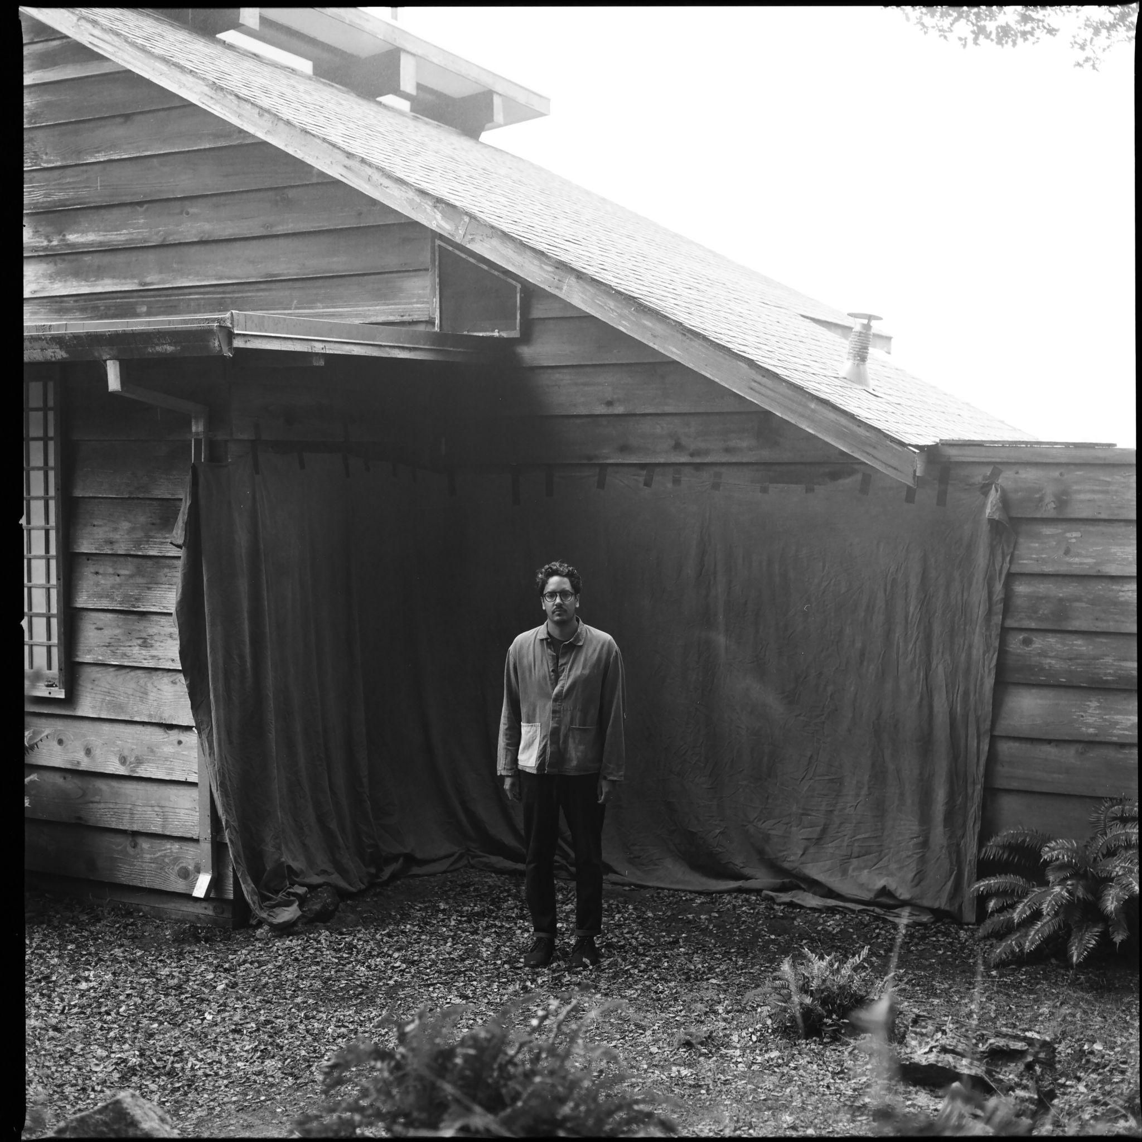
Album Art

Luke Sital-Singh Dressing Like A Stranger

01 Dressing Like A Stranger
02 Blind Missiles
03 California
04 Rather Be
05 Can't Get High
06 Me & God
07 All Night Stand
08 Summer Somewhere
09 Forever Endeavour
10 Wiser Too
11 The Walk

LUKE SITAL-SINGH LIVE

Supporting Passenger:
August 24 Dublin, Vicar Street
August 25 Belfast, Ulster Hall
August 27 Amsterdam, AFAS Live
August 28 Cologne, Carlswerk Victoria
August 30 Barcelona, Razzmatazz
August 31 Madrid, Sala La Riviera
September 2 Paris, Le Trianon
September 3 Brussels, Cirque Royal – Koninklijk Circus
September 6 Milan, Fabrique
September 7 Munich, TonHalle München
September 9 Zurich, Volkshaus
September 11 Vienna, Globe Wien
September 12 Krakow, Klub Studio
September 14 Berlin, Astra Kulturhaus
September 15 Hamburg, Fabrik
September 18 Copenhagen, VEGA
September 20 Gothenburg, Trädgår‘n
September 21 Oslo, Sentrum Scene

UK Headline Tour:
September 25 Bristol The Fleece
September 26 Southampton 1865
September 27 Brighton Green Door Store
September 29 Cambridge The Portland Arms
September 30 Sheffield The Leadmill
October 3 Manchester YES – The Pink Room
October 4 Leeds Brudenell Social Club
October 6 Newcastle Cluny 2
October 8 Birmingham Dead Wax
October 9 London Lafayette

www.lukesitalsingh.com

Twitter | Facebook | Instagram
Cover, Fotos und Infos findet Ihr hier:
https://presse-peter.de/media/86/index.html
Viele Grüße
Presse Peter

